 | 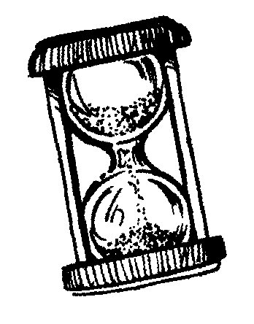 | Chrono math  les presque-doubles
 |  |  |  | 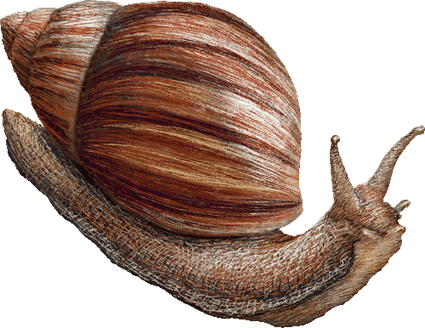
Départ | 2+3 | 4+5 | 8+7 | 3+4 | 6+7
 |  | 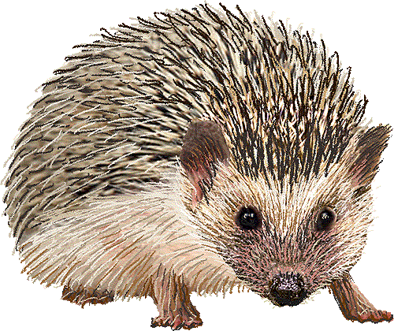 |  |  | 9+8
 |  |  | 7+6 | 8+7 | 3+4 | 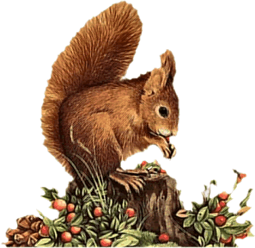
 |  |  | 8+9
 |  |  | 3+2 | 6+5 | 7+6 | 8+9
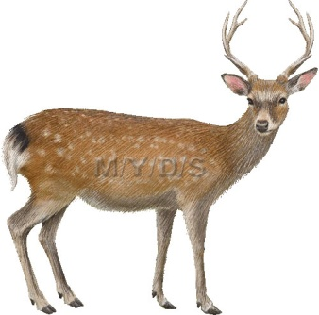 |  |  |  |  |  | 7+8
 |  |  |  |  |  | 4+3
 | 5+6 | 9+8 | 5+4 | 7+8 | 6+5 | 6+7

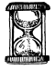
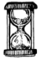
MES RECORDS
Chronométrer le temps mis pour arriver à la fin de la piste de jeu.
Date :  Temps : | Date :  Temps : | Date :  Temps : | Date :  Temps : | Date :  Temps :
Date :  Temps : | Date :  Temps : | Date :  Temps : | Date :  Temps : | Date :  Temps :

